*АВТОКРЕСЛО – ЗАЛОГ ДЕТСКОЙ БЕЗОПАСНОСТИ*

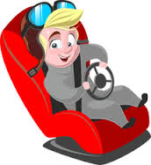ДЕТСКОЕ АВТОКРЕСЛО - необходимая вещь для каждого родителя-автомобилиста, призванная обеспечить безопасность и удобство детей в возрасте до двенадцати лет во время дорожного движения. Важность детского автомобильного кресла подчеркивается законодательством, в котором строго оговаривается запрет на перевозку детей в возрасте до двенадцати лет без специальных удерживающих устройств.

Специалисты утверждают, что по статистике в семидесяти процентах аварийных ситуаций детское автомобильное кресло сохраняет жизнь ребенку. А при небольших аварийных ситуациях оно способно почти на сто процентов предотвратить травму несовершеннолетнего.

В первую очередь, детское автомобильное кресло должно удовлетворять требованиям комфортности – ребёнку должно нравиться сидеть в этом кресле. Только в этом случае никто и ничто не будет отвлекать водителя от его дела, а мысли не будут заняты заботами о ребёнке. Он будет уверено и спокойно вести машину, а это и есть основное условие безаварийного движения.

Сегодня широко распространено заблуждение по поводу того, что самое безопасное место для ребёнка в автомобиле – это руки матери. Но учеными было установлено, что при резком торможении автомобиля на скорости шестьдесят километров в час вес находящихся в машине предметов увеличивается в более чем тридцать раз. Сможете ли вы удержать ребёнка на руках при таких условиях в момент неожиданности? Поэтому, чтобы обезопасить своего ребенка, вам нужно закрепить детское автокресло (а не просто перебросите ремни безопасности, чтобы вас не оштрафовали). Помните, что ваша ответственность перед ребенком – обеспечить его безопасность.

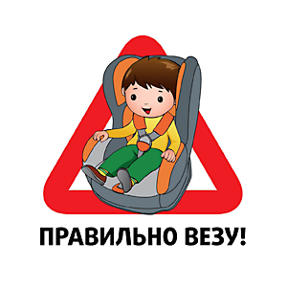 При выборе детского автомобильного кресла убедитесь, что вы сможете его жестко закрепить в своём автомобиле. Важно выбирать и покупать детское автокресло вместе. Постарайтесь объяснить малышу, что это его персональное место в машине, благодаря которому все будут чувствовать себя безопасно и хорошо. Если вы правильно построите разговор, и при этом само сидение понравится малышу, то ребёнок сам будет просить вас усаживать его именно в его собственное кресло. За несколько поездок ребёнок привыкнет и начнёт получать удовольствие от автокресла, в котором можно играть, рассматривать окружающий мир или картинки в книжке и даже спать.